[学术诚信风波：南京医科大学合作 PNAS 论文被指图片重复](https://mp.weixin.qq.com/s?__biz=MzkyMjc5NDM3Nw==&mid=2247494215&idx=1&sn=7d55392a4986799e872428927d71f74f)

学术君[学术警示录](javascript:void(0);)2025-04-20 07:11:00浙江



**论**

**文**

**信**

息

?

2019年，主要分别来自南通大学药学院和广西医科大学的 Hongyan Zhu , Weili Han , Ye Gan , Qiaofeng Li , Xiaolan Li , Lanlan Shao , Dan Zhu （通讯作者） , Hongwei Guo （通讯作者） 在Pharmaceutics 期刊发表了一篇题目为：Combined Modality Therapy Based on Hybrid Gold Nanostars Coated with Temperature Sensitive Liposomes to Overcome Paclitaxel-Resistance in Hepatic Carcinoma的论文。该研究由国家自然科学基金（81660681，81202467）、广西壮族自治区自然科学基金（2018GXNSFAA294080）、广西药学一流学科项目（GXFCDP-PS-2018）、药学研究生创新创业联合培养基地（20170703）和江苏省研究生科研与实践创新计划（KYCX18_2436）资助。

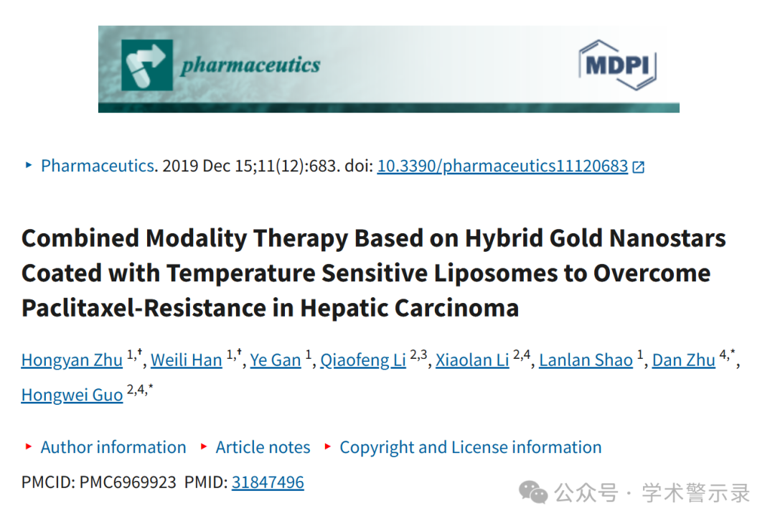

**质**

**疑**

**信**

**息**

?

**2025年4月，国际著名职业学术打假人Sholto David 博士在 Pubpeer 论坛发表评论：**

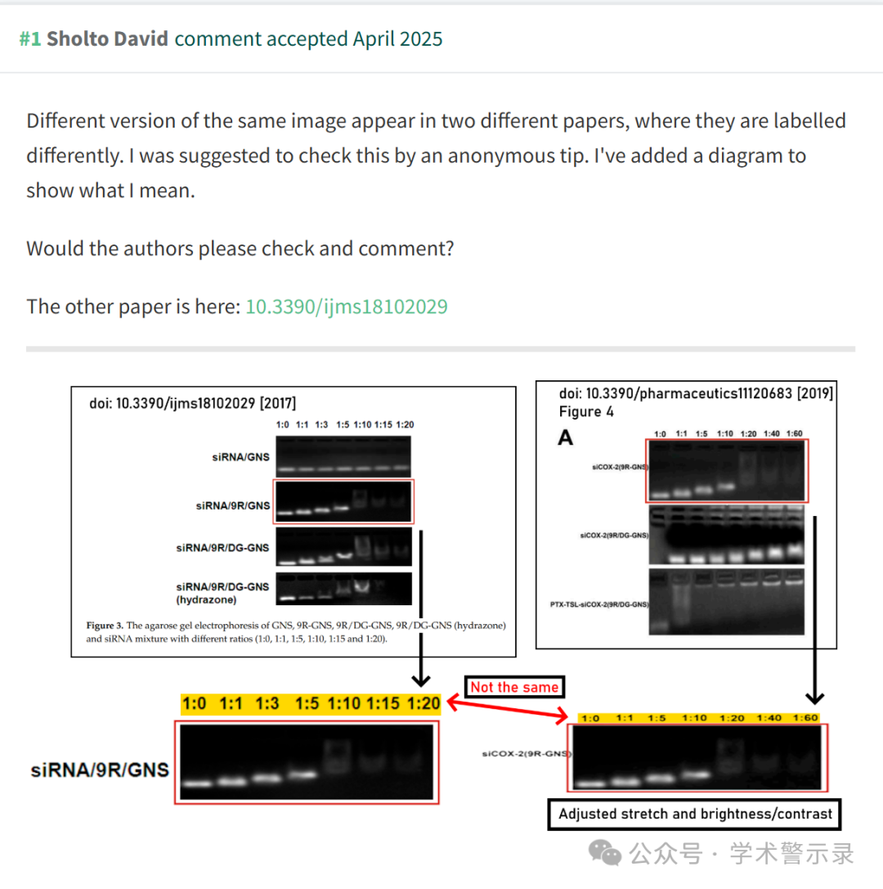

信息来源：

https://pubpeer.com/publications/2D90B75C8E9267FC7D9A3F2427D64D

免责声明：

本文中的所有信息均源自学术网站及已公开资料。我们虽努力确保信息的准确性与完整性，但无法对此做出绝对保证。若发现纰漏或不实之处，请联系公众号后台。

